***Estrategia***

***Trabajo Práctico***

***Gestión De Datos***

FRBA OFERTAS

Número de Grupo: 8

Nombre de Grupo: ZTS_2019

Integrantes

* Saturni, Agustín
* Rodríguez, Takahashi Tomas
* Zeppa, Agustín

Índice

***Manejo Lógico General del Proyecto***

El trabajo práctico “FRBA OFERTAS” implementa diferentes estrategias generales para el funcionamiento genérico del mismo. Se han utilizado patrones de diseño y buenas prácticas de programación, para poder lograr un correcto funcionamiento.

Dicho proyecto cuenta con una carpeta llamada “Manejo Lógico”, la cual contiene cuatro clases que dan soporte al mismo para la realización de cada función.

A continuación, se explica detalladamente cada una:

* **Singleton Usuario**: Clase basada en el patrón de diseño singleton, el cual se utiliza para crear un objeto una sola vez y evitar la creación de varios objetos iguales. El mismo, hace referencia a la sesión del usuario al iniciar en el programa. Una vez que el usuario ingresa, dicha clase genera un objeto en donde se cargan las funciones que tiene disponible, los roles y su nombre de usuario. Dicha decisión fue tomada, ya que consideramos que estos datos se necesitan de manera global para realizar verificaciones. La misma se actualiza cuando es necesario, y posee un método para cerrar la sesión. Dicho método, libera el objeto y vacía las listas que poseen los roles y funciones. De esta manera, se evita que al utilizar el programa, se creen muchas sesiones que posteriormente quedan sin utilizar. De más esta decir, que de esta forma, conseguimos llevar a cabo muchas validaciones sin necesidad de consultar a la base constantemente.
* **Conexión BD**: Clase basada en el patrón de diseño singleton, la cual posee el string de conexión de la base de datos. El mismo se carga automáticamente desde el archivo de configuración del sistema. De esta forma, al igual que en el caso anterior, logramos pedir dicho dato siempre que sea necesario, sin necesidad de crear objetos repetidos.
* **HelperControls**: Clase con un único método que devuelve una lista con la totalidad de un cierto tipo de control de un determinado formulario. Se ha implementado, para realizar validaciones exhaustivas, como por ejemplo, verificar que muchos controles de tipo TextBox no estén vacíos.
* **CommonQueries**: Clase basada en el patrón singleton, la cual simplemente se implementó para no repetir estructuras que se utilizan a lo largo del proyecto. Por ejemplo, en las ABMs, se tuvo la necesidad de consultar a la base reiteradas veces, el estado de un rol. Ya que el mismo puede cambiar en cualquier momento si un administrador lo deshabilita.

***Carpeta Interfaces***

Para la navegación a través del proyecto, se han implementado diferentes formularios, los cuales se encuentran en la carpeta “Interfaces”.

* ***Formulario Inicio de Sesión***

Componentes:

* Botón para Iniciar Sesión: se valida que el usuario y contraseña sean correctos. De ser así, se ingresa al menú principal.   
  En caso de que el usuario exista, pero la contraseña no sea la correcta, se informara a través de un error la situación. En caso de que dicho evento suceda 3 veces, se bloquea al usuario, no permitiendo de que ingrese al sistema.

En caso de que el usuario con el que se desea ingresar no exista, no se tomara el caso de bloqueo; simplemente se informa de que no existe el mismo.

* Botón Registrarse: Permite registrar un usuario. Dicho botón nos lleva a un formulario de registro, en donde se elije entre rol de Cliente o de Proveedor. Para la solución planteada, no se permite registrar administrador.
* Botón Cambio de Contraseña: Permite cambiar la Contraseña de un usuario existente.

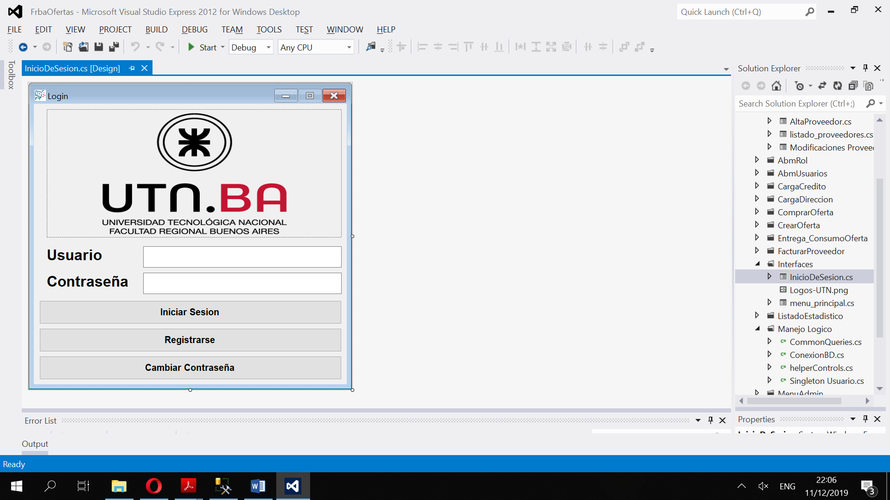

* ***Formulario Menu_Principal***

El siguiente formulario, es el menú principal del sistema, a través del cual se accede a las funciones disponibles para cada usuario.

Componentes

* Combo Box de Funciones Disponibles: dicho combo nos permite visualizar las funciones que tenemos disponibles según nuestros roles. Así por ejemplo, de ser un Administrador, se nos desplegaran todas las funciones del sistema. Una vez seleccionada una, se toca el botón de ejecutar y nos permite navegar hacia la misma. Solo se mostraran las funciones que se encuentren en la lista “funciones” del singleton de usuario. (Recordar que en el mismo se encuentran las funciones, los roles y el username)
* Botón ejecutar: Inicia la función seleccionada.
* 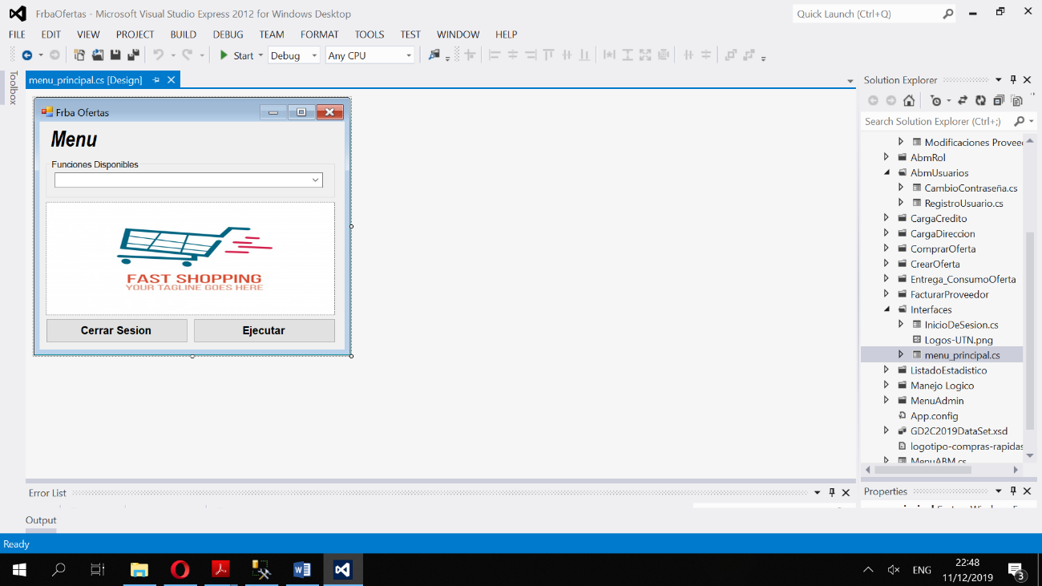Botón Cerrar Sesión: Nos regresa al formulario de inicio de sesión. Limpia todos los datos del singleton usuario, como mencionamos anteriormente.

***Carpeta ABM de Usuarios***

Dicha carpeta contiene el formulario genérico de registro de usuarios y el de cambio de contraseña.

* ***Formulario Registro de Usuario***

Aquí, se encuentra la lógica para cargar el nombre de usuario y contraseña que deseamos, así como también seleccionar si deseamos ser cliente o proveedor. Se ha utilizado el algoritmo SHA2_256 para encriptar la contraseña.

Todos los datos son obligatorios, y se verificara en este momento que no exista un usuario previamente registrado con dicho nombre, independientemente de si es proveedor o cliente.

Componentes

* Botón Siguiente: si todas las validaciones son correctas, se procede al formulario de alta de cliente o alta de proveedor, para registrar los datos correspondientes para cada caso.
* 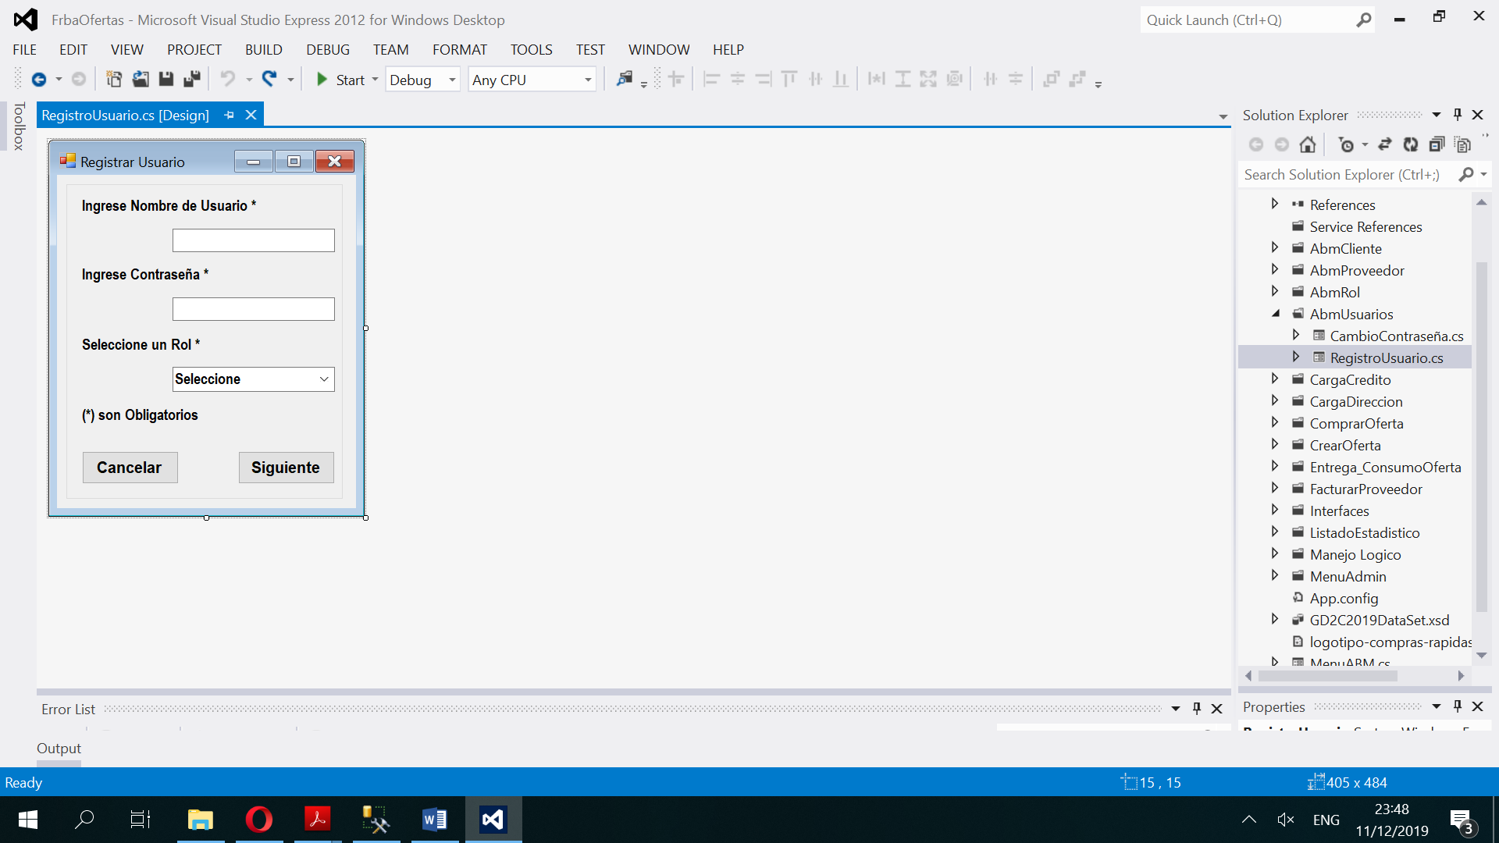Botón volver: Se regresa al formulario de inicio de sesión. (Ver nota)

**Nota**: Si el alta del usuario viene desde de las ABM de Clientes o proveedores, el botón cancelar nos regresa al menú del administrador que da las altas. En cambio, si estamos registrándonos como un usuario estándar al inicio del programa, volveremos al inicio de sesión.

* ***Formulario Cambio de Contraseña***

En este caso, se verifica que el username y la contraseña actual son correctos, y en ese caso, se toma la contraseña nueva para hacer un update sobre la tabla de usuarios. Al finalizar, se vuelve al inicio de sesión.

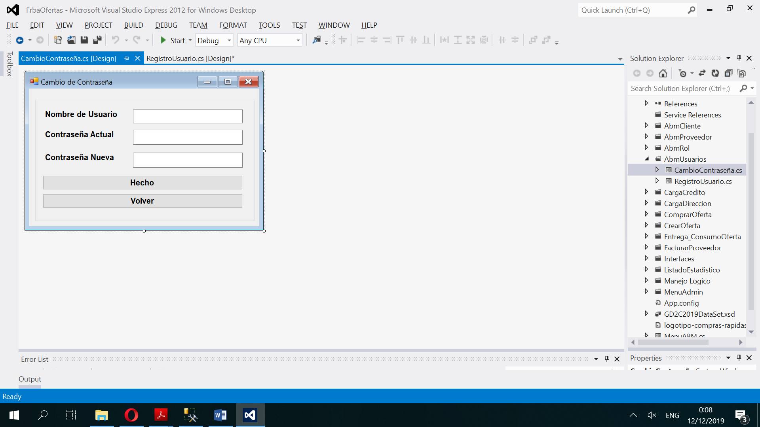

***Carpeta Comprar Ofertas***

En esta carpeta se encuentran los formularios de: ofertas, Cantidad a compras y Elegir clientes.

* ***Ofertas***

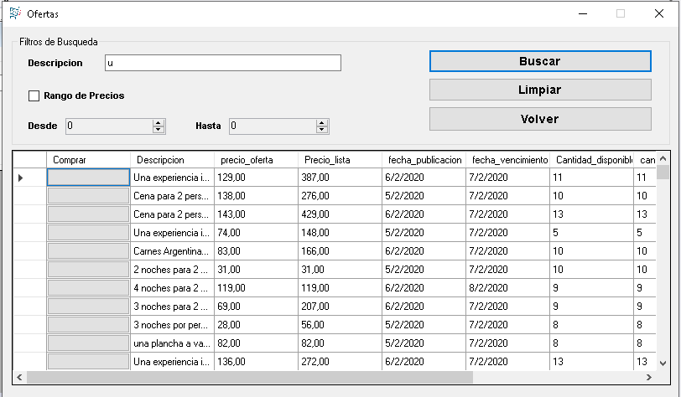Compuesto de un “data grid view” en el cual se cargarán, para la vista del cliente, las ofertas publicadas siempre y cuando no estén vencidas y ya hayan sido publicadas. Se puede realizar una búsqueda por rango de precios o no, eso es a elección del cliente e incluso completando una descripción de la oferta que desea comprar o no.

**Nota:** El botón “limpiar” refresca el formulario. El botón comprar, nos lleva al siguiente formulario explicado a continuación.

* ***Cantidad a Comprar***

Formulario hecho para que el cliente pueda determinar qué cantidad de una misma oferta desea comprar. Y finalice la compra.

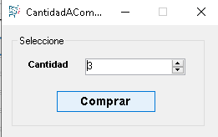

* ***Elegir Cliente…***

***Carpeta Listado Estadístico***

* ***Listado Estadístico***

El listado estadístico es una funcionalidad del administrador que le va a permitir generar dos consultas a nivel semestral sobre ciertos aspectos de los proveedores:

+**Mayor porcentaje de Descuento**: nos muestra el TOP 5 de los proveedores que más porcentaje de descuentos ofrecieron en sus ofertas vendidas para el semestre elegido. La consulta nos muestra: El Id de proveedor, la suma total de los porcentajes de descuento de ese proveedor, la cantidad de ofertas publicadas en el semestre y la cantidad de ofertas vendidas.

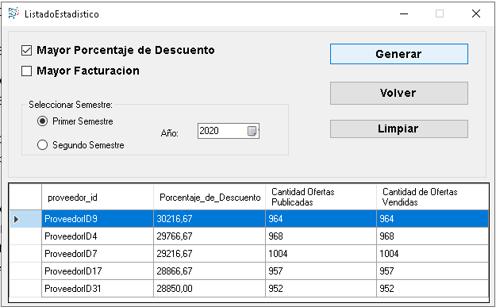 +**Mayor Facturación:** nos muestra el TOP 5 de los proveedores que mayor facturación alcanzaron en el semestre elegido. La consulta nos muestra: El proveedor Id, la facturación total para ese proveedor en el semestre y la cantidad de facturas realizadas.

***Carpeta Carga de Crédito***

* ***Carga de Crédito***

En este formulario se le da la posibilidad al cliente de realizar la carga de crédito del dinero que utiliza el sistema para poder realizar las compras de las ofertas. Las cargas se realizan únicamente con tarjetas, y pueden elegir entre tarjetas de crédito y débito.

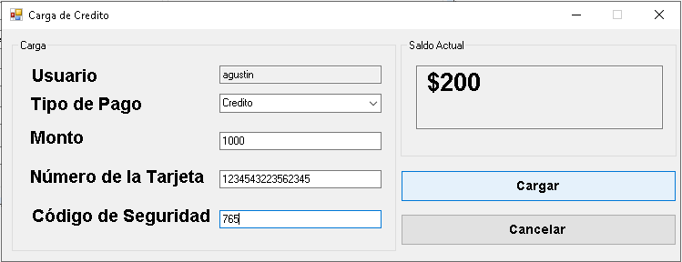

**Nota:** una vez realizada la carga se refresca el monto del saldo actual del cliente.

Cuando esta funcionalidad es accedida por el Administrador, el campo de Usuario debe ser ingresado por el mismo para realizarle la carga a un cliente.

***Carpeta Crear Oferta***

* ***Crear Oferta***

En este formulario el proveedor y el administrador, pueden confeccionar ofertas para que sean publicadas y compradas por clientes. Si la funcionalidad fuera accedida por un administrador, el mismo deberá ingresar el proveedor al cual referencia la oferta. Se realizan las verificaciones necesarias sobre todos los campos, inclusive las fechas en los procedures explicados más adelante.

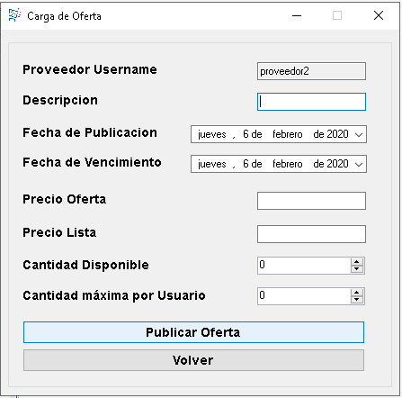

,

***Carpeta Facturar al Proveedor***

* ***Facturar al proveedor***

Función que tiene el administrador en la cual a través de la elección de dos fechas puede visualizar las ofertas facturadas y no facturadas o ambas, de un proveedor determinado. Las ofertas no facturadas pueden ser facturadas creando sus facturas correspondientes.

